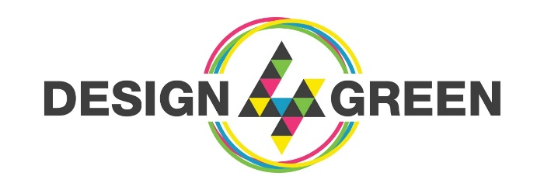

**SYNTHESE DU PROJET CHALLENGE DESIGN4GREEN 2022**

Numéro d’équipe / Team Number :

**ECOGRADER**

SCORE : …… / 100

SCREENSHOT (with Day and time)

**LIGHTHOUSE**

| **Scores Mobile**  Performances :  Accessibilité : Bonnes pratiques :  PWA : | **Scores Desktop**  Performances :  Accessibilité : Bonnes pratiques : PWA : |
| --- | --- |

SCREENSHOT (with Day and time)



**WAVE**

Errors / alerts / contrast

SCREENSHOT (with Day and time)



**Conception générale – General conception**

Avez-vous réussi à finaliser votre projet ? Did you manage to finish your project ? Oui Yes / Non No

Si non, pourquoi et quels éléments sont manquants ? If not, why and what is missing ?

**Conception technique – Technical conception**

Quel langage avez-vous choisi et pourquoi ? Which language did you use and why ?

Comment avez-vous optimisé vos requêtes ? How did you optimize the query ?

**Conception fonctionnelle – Functional conception**

Avez-vous choisi d’utiliser un outil de représentation graphique ? Did you us a graphical representation ? Oui Yes / Non No

Si oui pourquoi ? If yes, why ?

Si non pourquoi ? if not Why ?

**Design**

Expliquez en quelques mots les choix réalisés au niveau du design du site ? Explain your design choices ?

**Accessibilité**

Qu'avez-vous mis en place pour le respect de l'accessibilité du site ? How did you manage the accessibility of your site ?

**QUESTIONS GÉNÉRALES – GENERAL QUESTIONS**

Qu'est ce qui fait que votre site est éco-conçu ? Why your solution is ecodesign?

Avez-vous d'autres remarques pertinentes sur votre projet ? others comments on your project ?